## FT1 - Cartões Didáticos sobre Lavagem das Mãos

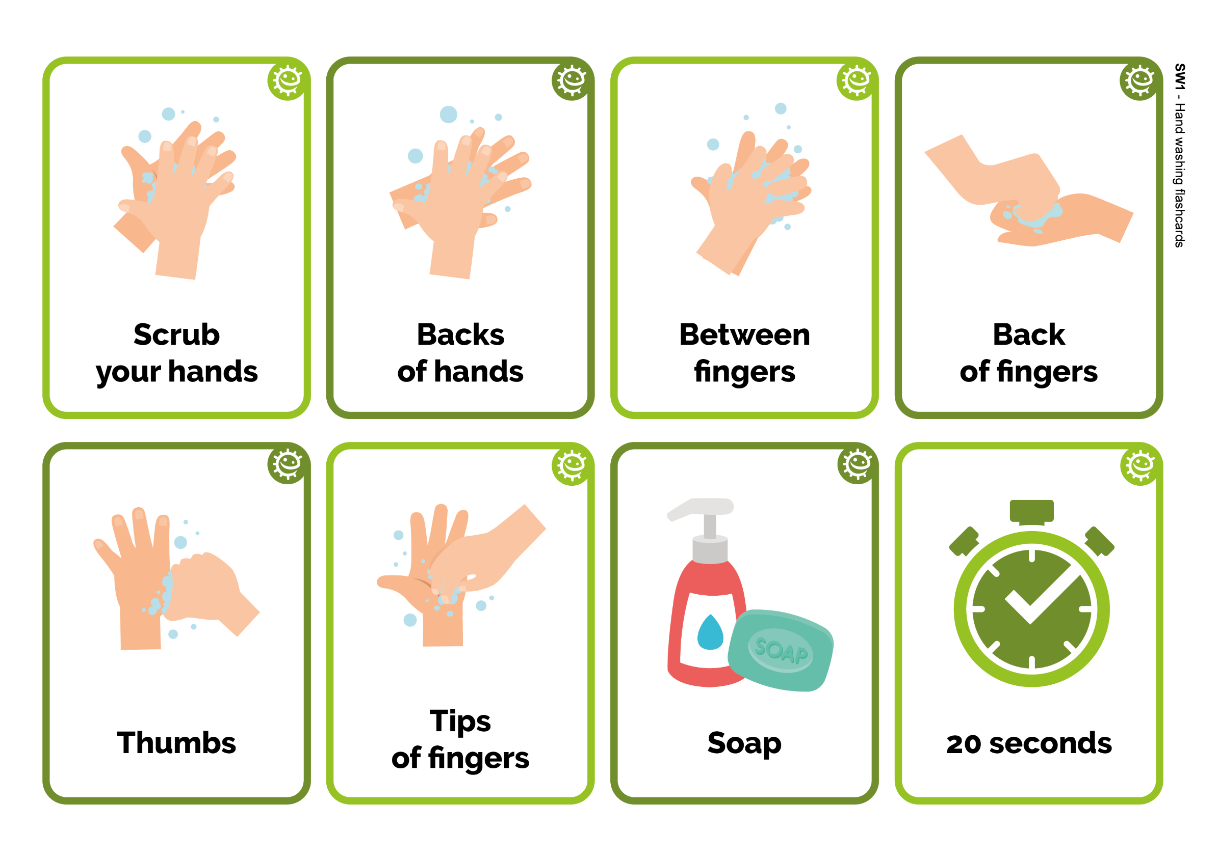

Sabão



Na parte de trás dos dedos



Entre os dedos



Parte de trás das mãos



Pontas dos dedos



Polegares



20 segundos



Esfregar

as mãos